SO DO THUC THE - QUAN HE (ERD)
Du an AutoHT -- He thong Quan ly va Mua ban Xe O to Truc tuyen

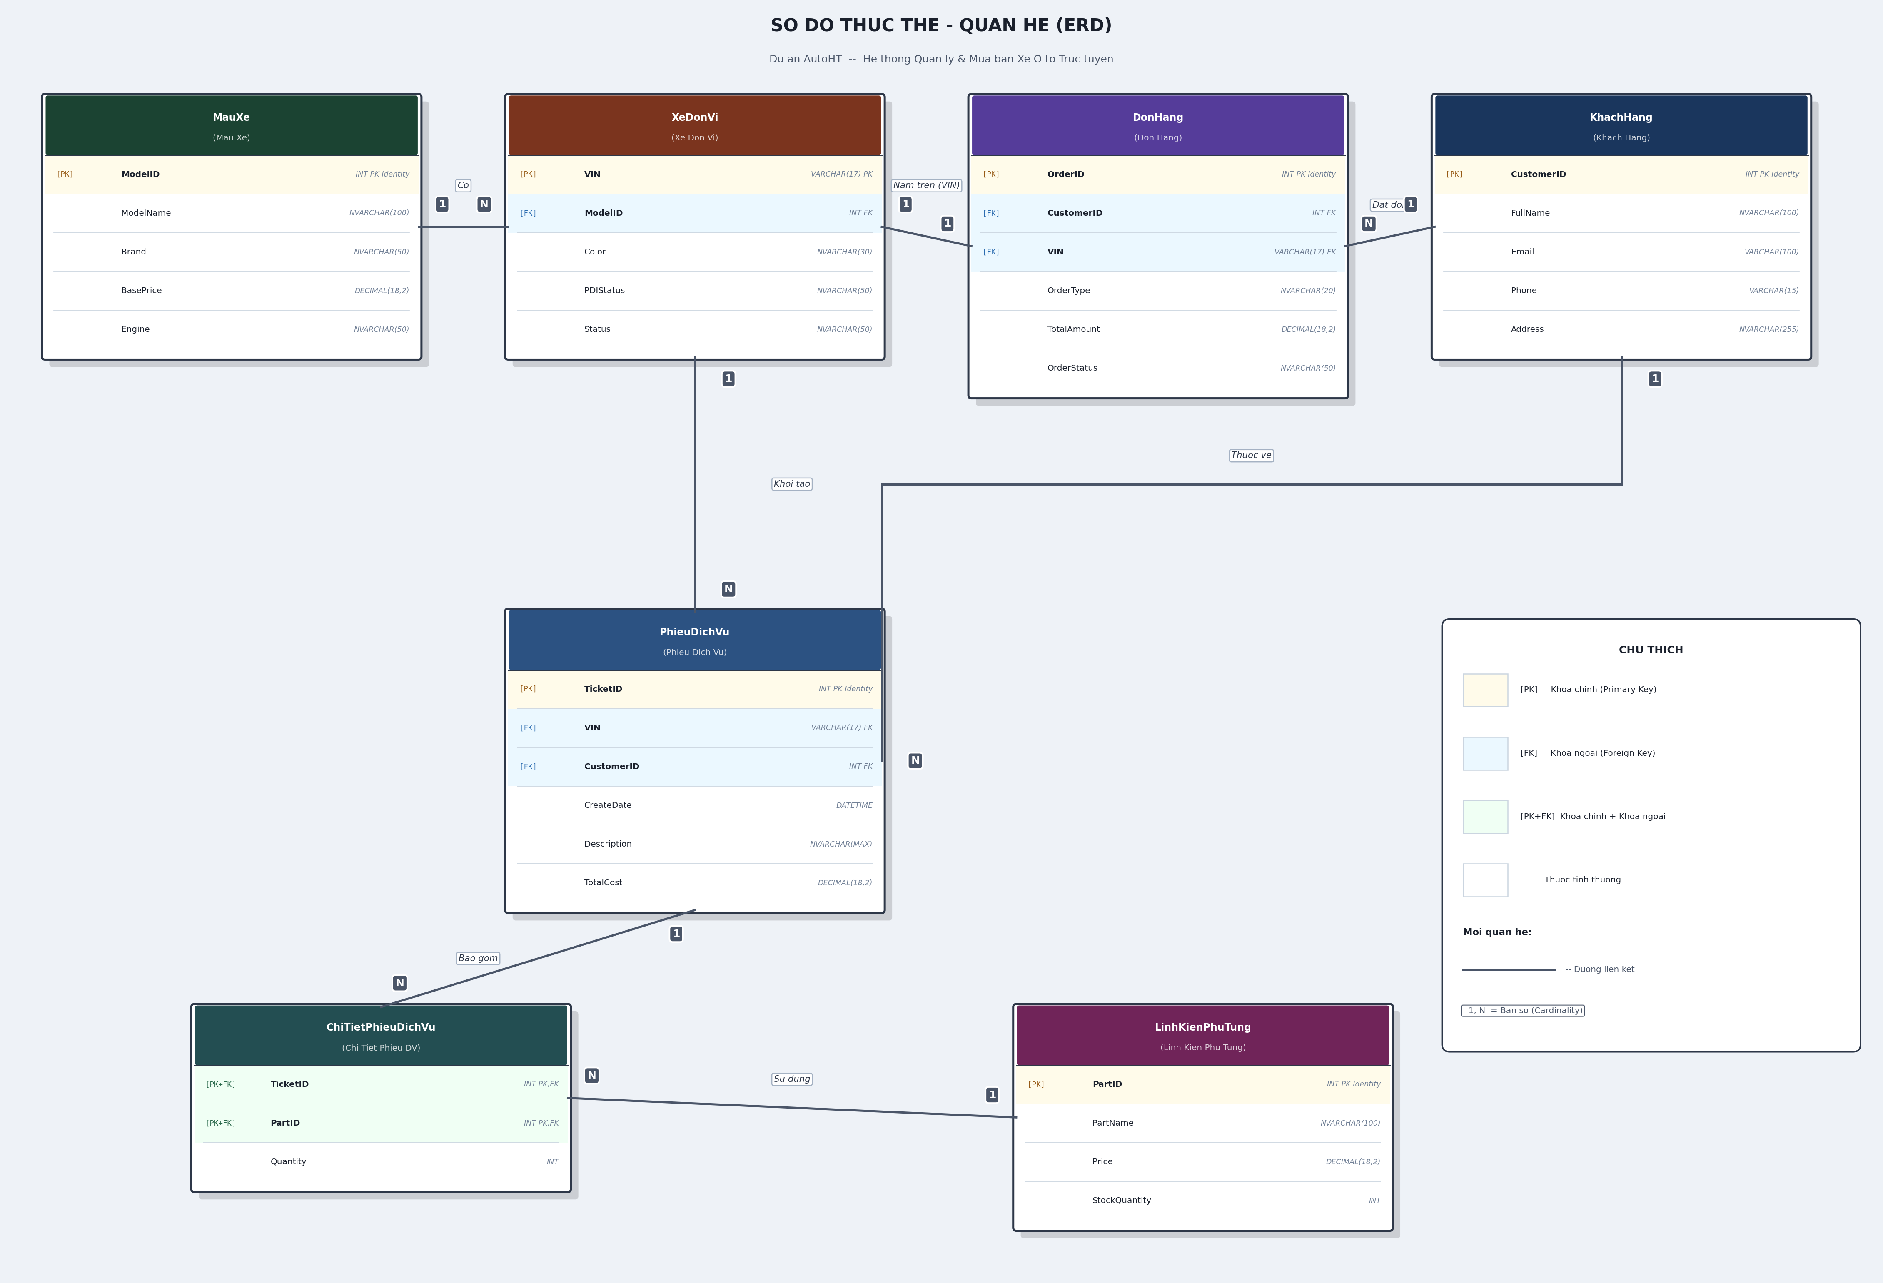

Hinh 1. So do ERD he thong AutoHT | Cong nghe: ASP.NET Core MVC + SQL Server

MO TA CAC THUC THE (ENTITIES)
Thuc the (Entity) | Mo ta | Khoa chinh (PK)
MauXe (Mau Xe) | Thong tin tong quat ve moi dong/mau xe: ten, thuong hieu, gia niem yet, dong co. | ModelID (PK)
XeDonVi (Xe Don Vi) | Moi chiec xe vat ly thuc te trong kho, dinh danh bang so VIN duy nhat. | VIN (PK)
DonHang (Don Hang) | Ghi nhan giao dich mua hoac thue xe giua khach hang va mot xe cu the (VIN). | OrderID (PK)
KhachHang (Khach Hang) | Thong tin ca nhan khach hang: ten, email, so dien thoai, dia chi. | CustomerID (PK)
PhieuDichVu (Phieu Dich Vu) | Ghi nhan yeu cau bao duong/sua chua hau mai cua khach hang cho mot chiec xe. | TicketID (PK)
LinhKienPhuTung (Linh Kien) | Danh muc linh kien/phu tung trong kho dich vu: ten, gia, so luong ton. | PartID (PK)
ChiTietPhieuDichVu (Chi Tiet) | Bang trung gian giai quyet quan he N-N giua PhieuDichVu va LinhKienPhuTung. Luu so luong phu tung su dung cho moi phieu. | TicketID + PartID (PK tong hop)

MOI QUAN HE GIUA CAC THUC THE (RELATIONSHIPS)
Quan he | Ban so | Dien giai
MauXe → XeDonVi | 1 -- N | Mot mau xe co nhieu xe don vi thuc te trong kho. (ModelID la FK trong XeDonVi)
XeDonVi → DonHang | 1 -- 1 | Mot xe don vi (VIN) chi nam tren toi da 1 don hang dang hoat dong. (VIN la FK trong DonHang)
KhachHang → DonHang | 1 -- N | Mot khach hang co the dat nhieu don hang mua/thue. (CustomerID la FK trong DonHang)
XeDonVi → PhieuDichVu | 1 -- N | Mot xe co the vao xuong nhieu lan (bao duong dinh ky, sua chua). (VIN la FK trong PhieuDichVu)
KhachHang → PhieuDichVu | 1 -- N | Mot khach hang co the co nhieu phieu dich vu hau mai. (CustomerID la FK trong PhieuDichVu)
PhieuDichVu <-> LinhKienPhuTung | N -- N | Mot phieu dung nhieu phu tung; mot phu tung co the xuat hien o nhieu phieu. Giai quyet qua bang trung gian ChiTietPhieuDichVu.

